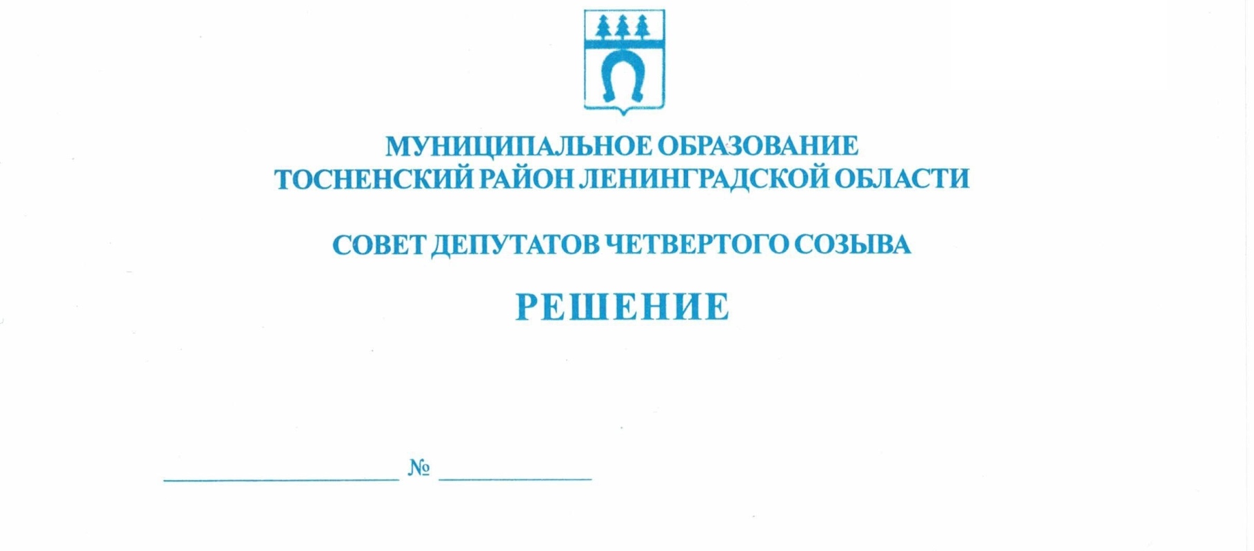

18.09.2019 1

Об избрании секретаря совета депутатов
муниципального образования
Тосненский район Ленинградской области

В соответствии с Федеральным законом от 06.10.2003 №131-ФЗ «Об общих принципах организации местного самоуправления в Российской Федерации», Регламентом работы совета депутатов муниципального образования Тосненский район Ленинградской области, утвержденным решением совета депутатов муниципального образования Тосненский район Ленинградской области от 31.07.2019 №261, совет депутатов муниципального образования Тосненский район Ленинградской области

РЕШИЛ:

1. Избрать секретарем совета депутатов муниципального образования Тосненский район Ленинградской области Матвееву Ольгу Геннадьевну, депутата совета депутатов муниципального образования Тосненский район Ленинградской области.
2. Аппарату совета депутатов муниципального образования Тосненский район Ленинградской области обеспечить официальное опубликование и обнародование настоящего решения.

Председательствующий на первом заседании
совета депутатов муниципального образования
Тосненский район Ленинградской области,
депутат совета депутатов
муниципального образования
Тосненский район Ленинградской области В.А. Спиридонов

Попова Елена Николаевна, 8(81361)33259
15 гв

